CENTRO UNIVERSITÁRIO SENAC

SANTO AMARO

Aline Paludetti de Oliveira

Ricardo Krauze Cavalcanti

Projeto Integrador 1° Semestre de Gestão da Tecnologia da Informação

São Paulo

2016

Aline Paludetti de Oliveira

Ricardo Krauze Cavalcanti

Projeto Integrador 1° Semestre de Gestão da Tecnologia da Informação

Projeto Integrador de Gestão de TI, envolvendo todas as matérias vistas no primeiro semestre.

Orientador: Professor Izaias Porfirio Faria

São Paulo

2016

LISTA DE ILUSTRAÇÕES

Figura 1 - Organograma de Unidades 16

Figura 2 - Organograma do HQ da Franquia 17

Figura 3 - Organograma de TI1 17

Figura 4 - Organograma de TI2 18

Figura 5 - Comunicação de Processo 20

Figura 6 - Cloud Computing 27

Figura 7 - Modelos de Serviço 29

Figura 8 - Timeline 1880-1995 29

Figura 9 - Timeline 1998 - 2012 30

Figura 10 - Requisitos 31

Figura 11 - Use Case Cliente 31

Figura 12 - Use Case Garçom 32

Figura 13 - Local datacenter AWS 34

Figura 14 - Clientes RedShift 35

Figura 15 - Clientes HPC 35

Figura 16 - Internet das Coisas 36

Figura 17 - Categoria de Serviços 37

LISTA DE TABELAS

Tabela 1 - Estrutura de Processos e Negócios 19

Tabela 2 - Ambiente de TI 20

Tabela 3 - Ambiente de TI, produção 21

Tabela 4 - Requisitos de Sistema SAP 23

Tabela 5 - Suporte Técnico AWS 41

SUMÁRIO

1. INTRODUÇÃO 7

2. VISÃO GERAL DA TI 8

2.1. Superando as dificuldades da linguagem técnica. 8

2.2. Formação na área de TI. 8

2.3. Principais funções de um departamento de TI na empresa. 9

2.4. Tecnologias da Área da TI. 10

2.4.1. ERP: 10

2.4.2. CRM: 11

2.4.3. BI: 11

2.4.4. Informações Fiscais: 12

3. CRIAÇÃO DA EMPRESA 13

3.1. Franquias 13

3.2. A Marca. 15

3.3. Organogramas 15

4. ESTRUTURA DE PROCESSOS E NEGÓCIO 19

4.1. Processos. 19

4.2. Estrutura de TI. 20

4.3. Servidores e Programas 22

5. O QUE É, PARA QUE SERVE, E COMO USAR? 27

5.1. Virtualização 27

5.2. Timeline da Cloud Computing 29

6. ANALISE E DESENVOLVIMENTO DO PROJETO 31

6.1. Requisitos funcionais e não funcionais: 31

6.2. Caso de Uso: 31

7. INFRAESTRUTURA DE TI 33

7.1. Apresentação da Empresa 33

7.2. Nome da empresa, nacionalidade: 33

7.3. Abrangência do mercado de atuação e Posicionamento da empresa no mercado 33

7.4. Localização do Datacenter da empresa 33

7.5. Garantia de qualidade desse Datacenter (Tier) 34

7.6. Certificações internacionais obtidas pela Empresa 34

7.7. Serviços e soluções disponíveis 34

7.7.1. Categoria dos Serviços em Nuvem 34

7.7.2. Catalogo de Serviços em Nuvem 36

7.7.3. Suporte 37

7.7.3.1. Desenvolvimento 37

7.7.3.2. Business 38

7.7.3.3. Enterprise 38

8. SERVICE DESK 40

8.1. O que é um Service Desk? 40

8.2. Características do Service Desk AWS: 40

8.3. Resposta do Suporte Técnico: 41

9. CONTRATOS DE CLOUD 43

9.1. Eleição de Foro do Contrato: 43

9.2. Segurança e privacidade de Dados: 43

9.3. Níveis de Serviço: 44

9.4. Rescisão de Contrato 44

9.5. Danos Imateriais 44

10. CONCLUSÃO 45

REFERENCIAS BIBLIOGRAFICAS 47

1. **INTRODUÇÃO**

Considerando a mudança na Gestão Empresarial, em especial a mudança radical em Gestão de TI nos últimos dez anos, devemos olhar os processos empresariais com novos olhos, com uma ênfase especial na Gestão de TI; como esta impacta os processos de Gestão, dificultando ou facilitando os processos.

Para tal, foi proposta a criação de uma empresa; onde vemos como os processos interagem entre si e como podemos extrair o máximo deste recurso tão ilusivo chamado ‘Cloud Computing’, como funciona, como interage com uma empresa e como contratar o serviço em caso de interesse.

Dessa forma foi necessário primeiramente uma pesquisa inicial da área de TI empresarial, dos termos e aprendizado ligados à área, além de como acontece a criação de empresas, definindo a visão, missão e valores. Em seguida, após a bagagem inicial ser estabelecida, foi necessário um aprofundamento nos processos de negócio, assim como uma pesquisa inicial sobre Cloud Computing.

Finalizamos com a parte de Service Desk da empresa provedora do serviço, assim como algumas cláusulas que julgamos necessárias para um contrato de Cloud Services, a fim de resguardar a empresa em possíveis disputas.

1. **VISÃO GERAL DA TI**
   1. **Superando as dificuldades da linguagem técnica.**

A fim de facilitar a comunicação entre a área de TI e outras áreas da empresa podemos usar alguns métodos que facilitam o entendimento, segundo Fagundes [www.efagundes.com] um deles consiste em explicar com poucas palavras técnicas, ou sem utilizar palavras técnicas ainda consiste como uma das formas mais efetivas de superar as dificuldades da linguagem técnica, ema das formas mais simples de se fazer entender e explicar o que é, para que serve, como funciona e quais os resultados de um projeto de TI nos objetivos da organização.

Outra forma de se atingir o mesmo objetivo, conhecida como Story Telling, onde se conta uma estória com pouco ou nenhum elemento técnico para explicar uma solução e/ou caso; quando tiramos os elementos técnicos e explicamos com termos mais simples, tiramos o ‘baque’ que estes termos causam no cliente, termos que geram relutância.

Essas são apenas dois exemplos de como simplificar a linguagem de TI. Para o profissional de TI a importância de entender os processos de negócios da organização ocorre quando este profissional se encontra na posição de interlocutor, mostrando, por meio de linguagem simples e/ou comum, os resultados e benefícios da aplicação de TI.

* 1. **Formação na área de TI.**

Segundo Fagundes [www.efagundes.com] analisando as o currículo de formação de pessoas da área de TI, podemos notar nitidamente a falta de preparo ou alguma ênfase em aspectos de negócio, deixando o profissional formado com uma alta habilidade técnica, porém sem a perspectiva necessária para liderar um time de TI em âmbito empresarial.

Por Lei e por formação o profissional acaba sendo um elemento corporativo passivo, sujeito a decisões de lideranças que, frequentemente, não veem proveito ou necessidade de uma área estratégica de T.I.

Tradicionalmente vista como uma área autocentrada, a TI encontra pressões crescentes para transformar-se de mero suporte em criadora de valor real para a organização. A simplificação da tecnologia em todos os níveis e a oferta cada vez mais variada de opções de terceirização colocam em xeque o velho papel de gestão da tecnologia. O conceito de gestão de processos de negócios, Business Process Management (BPM) oferece um ponto de convergência para que a TI seja definitivamente incorporada à estratégia de negócios.

Essa lacuna acaba por segregar profissionais empreendedores com suas habilidades para utilizar da TI como instrumento de inovação tecnológica para os nossos negócios.

A passividade diante dos desafios empresariais se dá por conta da inabilidade de coordenadores que apenas julgam necessário aprimoramento teórico fortemente acadêmico, deixando de lado a experiência da organização em gestão de TI para inovações e avanços no mercado de negócios.

A principal lacuna é a falta de interatividade entre TI e os negócios. Por ser uma área passiva à de estratégia, ou até mesmo tática, os profissionais de T.I. não exercitam todas as habilidades para que foram treinados, entre elas obter um diferencial competitivo para as empresas, implementando inovações tecnológicas.

* 1. **Principais funções de um departamento de TI na empresa.**

Segundo Fagundes [www.efagundes.com] podemos deduzir que a T.I. tem diversas funções dentro de uma empresa, porém isso tudo depende do nível de maturidade em que está. Em um primeiro momento, a principal função de T.I. será redução de custos, enquanto em níveis mais altos será parte da estratégia de negócio da empresa.

Sendo assim, separamos algumas funções essenciais independente de área de atuação ou de maturidade:

* Redução de custos:

Independente da maturidade da empresa, uma implantação de T.I. existe primariamente para reduzir os custos de uma empresa em alguma área. Seja automatizando algum processo, ajudando a controlar despesas operacionais, ou, por vezes, substituindo o elemento humano numa cadeia de produção.

* Melhoria de Processos:

Ligado diretamente à redução de custos, temos a melhoria de processos, como a frente de vendas/frente de caixa, inclusão tributaria mais ágil, e resposta do consumidor com mais rapidez. [Fagundes em www.efagundes.com]

* Segurança:

Conforme os processos são automatizados e/ou diversificados, começa a existir, também, uma necessidade maior de segurança de processos. Seja por redundância [vários processos cobrindo várias lacunas em segurança], seja por encriptação, ou até mesmo reduzindo a mobilidade do seu usuário interno e/ou externo para garantir a segurança de seus dados.

* Integração da empresa.

Seja via ERP [Enterprise Resource Planning – Planejamento de Recursos Empresarias, em tradução livre], seja através de um software de BI [Business Inteligence], ou CRM [Customer Relationship Manager – Logística de relacionamento com o cliente, em tradução livre], a área de T.I. é responsável pela implementação de todos os softwares que possam dar um *edge*, uma vantagem competitiva, para empresa.

* Manutenção, suporte e implantação.

Seja com a manutenção da infraestrutura diretamente, seja delegando para uma empresa terceirizada, a parte de T.I. de uma empresa é diretamente responsável por toda a implantação e infraestrutura de Hardware e Software em todos os setores. Desde uma implantação, por exemplo, de um Call-center ou uma central de edição de som/imagem, até o computador que fica na entrada de uma empresa. Seja as maquinas de cartões ou o sistema de liberação de uma catraca para entrada de carros, a área de T.I. é responsável.

* 1. **Tecnologias da Área da TI.**
     1. **ERP:**

Em inglês, Enterprise Resource Planning [Planejamento de Recursos Empresarias, em tradução livre], é a espinha dorsal de uma empresa [segundo SAP em go.sap.com]. É um único sistema que cuida de toda integração da empresa, e, dependendo da organização, pode englobar desde a própria área de T.I. até mesmo os níveis Estratégicos. O sistema é alimentado pelos funcionários, e se apresenta de forma diferente conforme quem acessa, o ERP pode controlar em tempo real todas as áreas em que é integrado. Por exemplo:

Quando uma compra de um produto X é fechada, automaticamente são notificadas as partes de logística, envio (seja via correios ou transportadora caso necessário), e área financeira de primeiro momento, com a autenticação do pagamento e retirada de Nota Fiscal. Através desta e outras compras, são notificadas e alimentadas todas as áreas, CRM, BI e para geração de resultados, e para um futuro uso na área de tática e estratégia.

* + 1. **CRM:**

Em inglês, Customer Relationship Manager, são todas as ferramentas usadas para o atendimento e contato com o cliente. Seja um e-mail de promoção, pontos de venda seja um e-mail de lembrete, daqueles “esqueceu algum produto” que vêm após uma procura de produtos na Web, até mesmo o sistema principal de um Call-center, todos fazem parte do CRM. Todo e qualquer tipo de contato do cliente com a empresa, vendas, SAC, suporte técnico ou até mesmo Marketing é um tipo de CRM, seja este integrado ou não. Através dele, é possível fazer campanhas mais focadas para certos tipos de cliente por que conhecemos seus hábitos, cultivando fidelidade.

Exemplo: Os mesmos foram alimentados no ERP após uma venda estão disponíveis num CRM para um eventual contato com o cliente, seja uma pesquisa de opinião, seja em contato com o SAC, ou algum outro contato eletrônico. Esses mesmos dados vão ficar disponíveis para a equipe de Marketing com os dados relevantes dos clientes como produto, faixa etária, utilização e o feedback dos clientes – pesquisa de opinião.

* + 1. **BI:**

Business Inteligence, ou Inteligência de negócios, é uma ferramenta utilizada para transformar todos os dados brutos do CRM, da ERP entre tantas outras em informação relevante para os negócios, uma ferramenta de uso exclusivo da parte estratégica da empresa, ajuda na tomada de decisões tanto no dia-a-dia [como o preço de certo produto X em uma região Y, comparado com uma região Z] como decisões estratégicas com base nos dados de competidores, dados esses alimentados ao BI via pesquisa, data minning da própria empresa ou coletados através de CRM. Softwares de BI oferecem relatórios elaborados e flowcharts para facilitar a tomada de decisões, são softwares elaborados para lidar com o grande fluxo de informação necessário para Diretores, CEOs e consultores de negócios, por isso estão entre os Softwares mais caros que uma empresa possui.

* + 1. **Informações Fiscais:**

São softwares que deixam as empresas navegarem pela tributação fiscal de um produto e/ou serviço mais facilmente, seja, para a equipe estratégica, lidando com sistemas fiscais Municipais, estaduais ou Federais. Podem antecipar analise do Fisco, tanto quanto auxiliar no Imposto de Renda Pessoa Jurídica em uma variedade de cenários [lucro, falência do negócio, empresa inativa, etc.]. Para o operacional de uma empresa, este software está ligado à retirada de Nota Fiscal, com detalhamento desta inclusão de CPF para os municípios em que esta forma de retorno tributário fica disponível. Também faz integração entre o sistema financeiro do ERP – quando usado – e o BI; facilitando a tomada de decisões fiscais e financeiras.

1. **CRIAÇÃO DA EMPRESA**
   1. **Franquias**

Como Parte do Projeto Integrador e com base nas Informações nos textos de Eduardo Fagundes [www.efagundes.com] e X decidimos fazer uma Rede de Restaurantes com atendimento próprio, modelados a partir dos restaurantes Outback, Aplebee’s e a Rede Frango Assado, com o foco em Casual Dining, oferecendo comidas típicas Brasileiras com foco nas classes B e C.

Referente ao Casual Dining: São restaurantes com ambientes e staff descontraídos, informais, amigáveis que convidam o cliente a uma experiência de jantar fora, ou mesmo um Happy Hour, com comida e bebidas excelentes e fartas, a um preço acessível, um patamar intermediário entre lanchonetes, fast-food e a gastronomia mais elaborada.

Referente às franquias pesquisadas:

O Outback veio para o Brasil em 1997 com o conceito de restaurante com cardápio definido, ambiente informal, e atendimento amigável e pessoal – diretamente em contrapartida com restaurantes de alto padrão e lanchonetes. Pioneiro em Casual Dining no Brasil.

A rede Applebee’s por sua vez, veio para o Brasil em 2004, quando o Casual Dining realmente começou a cair no gosto popular, principalmente entre Classe Média e Classe Média alta. Mantém o mesmo conceito de restaurante: Ambiente alegre, atendimento descontraído e informal, cardápio com porções fartas a preços acessíveis.

A rede Frango Assado, parte do grupo IMC [International Meal Company – detentora dos nomes Frango Assado, Viena e das Franquias Gendai, Domino’s entre outras] parece num primeiro olhar uma escolha um tanto inusitada para Casual Dining, se não fosse sua companhia mãe, que é expert em atendimento ao cliente e vários tipos de cozinha, presente em Aeroportos, shoppings e rodovias do país inteiro. Entre seus restaurantes a rede Frango Assado se passa mais próximo do que queremos, com comida saldável, ambiente livre para sentar e passar o tempo e, talvez o mais importante, preços acessíveis.

Restaurantes pesquisados:

* Outback

Visão – Atendê-lo bem é um desafio nosso de todos os dias. Mantê-lo fiel à nossa qualidade é uma meta de todos nós, em todos os restaurantes Outback do mundo, em mais de 20 países, e principalmente aqui no Brasil.

Missão – Nossa marcha de crescimento visa atender todos os grandes mercados onde há uma necessidade de serviço cortês e personalizado, um ambiente alegre, descontraído e saudável, além de um excelente cardápio a preços moderados.

Valores – Nossa equipe de Outbackers é jovem, alegre, dinâmica, leal e bastante inspirada. Nos orgulhamos de ter uma cultura corporativa forte, cujas máximas - HOSPITALIDADE, COMPARTILHAR, QUALIDADE, DIVERSÃO, CORAGEM e PONDERAÇÃO - são transmitidas todos os dias, a cada atendimento personalizado, a cada sorriso, a cada vitória conquistada pela nossa equipe.

* Applebee’s

Visão – Integridade, excelência, inovação, responsabilidade, inclusão, confiança, comunidade.

Missão – Boa comida, preço moderado e ótimo atendimento.

Valores – Integridade, excelência, inovação, responsabilidade, inclusão, confiança, comunidade.

* Frango Assado

Visão – Ser globalmente a melhor empresa a oferecer refeições fora de casa.

Missão – Trabalhar juntos para superar as expectativas dos consumidores.

Valores – Integridade, transparência e trabalho em Equipe. Excelência, Comprometimento, Paixão e Rentabilidade

* 1. **A Marca.**

Baseado nestes restaurantes, apresentamos a nossa marca:

**Nome**: Basil & Co.

**Nossa Missão**: Oferecer refeições com ingredientes de qualidades, com cardápio variado e inovador num ambiente irreverente.

**Nossa Visão**: Satisfação dos nossos clientes, boa comida, ambientes irreverentes e experiências agradáveis

**Nossos Valores:** Servir bem, com hospitalidade, ousadia, comprometimento e rentabilidade dos nossos negócios. Para o paladar e pró paladar.

* 1. **Organogramas**

Nosso organograma para cada unidade.

Figura 1 - Organograma de Unidades

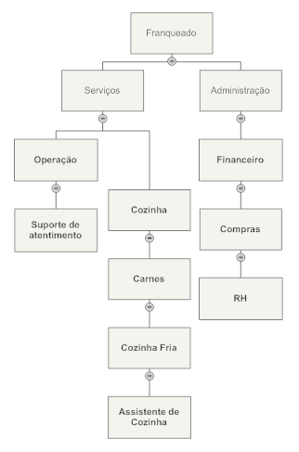

Fonte: Elaborada pela autora

Organograma para a Empresa detentora da Franquia:

Figura 2- Organograma do HQ da Franquia

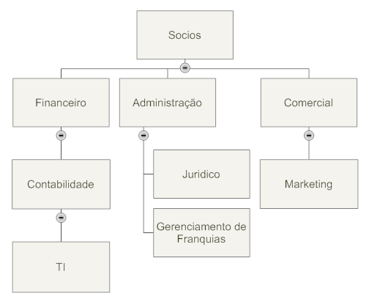

Fonte: Elaborada pela autora

Organograma do Sistema de T.I. da empresa:

Figura 3 - Organograma de TI

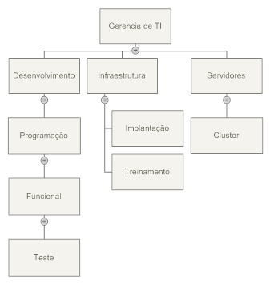

Fonte: Elaborada pela autora

Nosso Organograma de T.I. das franquias:

Figura 4 - Organograma de TI

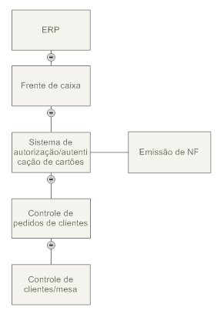

Fonte: Elaborada pela autora

1. **ESTRUTURA DE PROCESSOS E NEGÓCIO**
   1. **Processos.**

Tendo como base os organogramas usados, temos como apontar e mapear nossos possíveis processos.

Tabela 1 - Estrutura de Processos e Negócios

|  |  |
| --- | --- |
| PROCESSOS | DESCRIÇÃO |
| Vendas | Venda de pratos prontos para clientes. |
| Operação | Preparo de pratos e bebidas dentro dos restaurantes. |
| Estoque e Logística | Estoque de matéria prima e transporte de ingredientes para os restaurantes |
| Fornecedores | Aquisição de matéria prima |
| Contabilidade/Faturamento | -- |
| Recursos Humanos | Funcionários |
| Marketing | Venda de Franquia e Divulgação da Marca |
| Administração de Franquias | Administração de franqueados |

Fonte: Elaborado pela Autora

Com todos os processos devidamente alinhados, temos como definir, também, como eles se comunicam no funcionamento da empresa.

Figura 5 – Comunicação de Processo

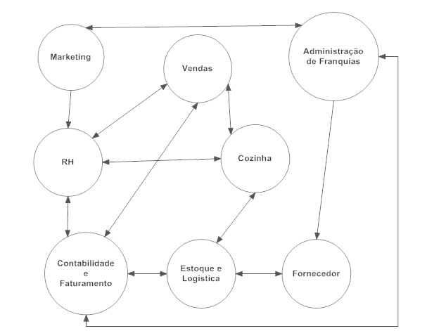

Fonte: Elaborada pela autora

* 1. **Estrutura de TI.**

Tendo em mente ambos os processos, e a integração da empresa base e das franquias, mantendo a comunicação entre todas as partes como parte essencial do processo, nossa estrutura principal de TI, nossos servidores, se apresenta da seguinte forma:

Tabela 2 - Ambiente de TI

|  |  |  |
| --- | --- | --- |
| Aplicação | Ambiente | Função |
| ERP SAP | Produção | DataBase |
| ERP SAP | Produção | DataBase [Cluster] |
| ERP SAP | Produção | Aplicação 1 |
| ERP SAP | Produção | Aplicação 2 [Cluster] |
| ERP SAP | Homologação | Aplicação/DataBase |
| ERP SAP | Desenvolvimento | Aplicação/DataBase |
|  |  |  |
| TEF | Produção | Aplicação 1 |
| TEF | Produção | Aplicação 2 [Cluster] |
|  |  |  |
| CRM | Produção | DataBase |
| CRM | Produção | DataBase [Cluster] |
| CRM | Produção | Aplicação 1 |
| CRM | Produção | Aplicação 2 [Cluster] |
| CRM | Homologação/DS | Aplicação/DataBase |
|  |  |  |
| e-commerce | Produção | DataBase |
| e-commerce | Produção | DataBase [Cluster] |
| e-commerce | Produção | Aplicação 1 |
| e-commerce | Produção | Aplicação 2 [Cluster] |
| e-commerce | Homologação | Aplicação/DataBase |
| e-commerce | Desenvolvimento | Aplicação/DataBase |
|  |  |  |
| NFE | Produção | DataBase |
| NFE | Produção | DataBase [Cluster] |
| NFE | Homologação | Aplicação/DataBase |
|  |  |  |
| BI | Produção | DataBase |
| BI | Produção | DataBase [Cluster] |
| BI | Homologação | Aplicação/DataBase |
| BI | Desenvolvimento | Aplicação/DataBase |
|  |  |  |
| Software RH | Produção | DataBase |
| Software RH | Homoloção | Aplicação/DataBase |
| Software RH | Desenvolvimento | Aplicação/DataBase |
|  |  |  |
| Mastersaf | Produção | DataBase |
| Mastersaf | Homoloção | Aplicação/DataBase |

Fonte: Elaborado pela Autora

Softwares do ambiente de produção:

Tabela 3 - Ambiente de TI, produção

|  |  |  |
| --- | --- | --- |
| Aplicação | Ambiente | Função |
| e-mail | Produção | Infraestrutura |
| DNS | Produção | Infraestrutura |
| Active Directory | Produção | Infraestrutura |
| File Server | Produção | Infraestrutura |
| Print Server | Produção | Infraestrutura |

Fonte: Elaborado pela Autora

* 1. **Servidores e Programas**

Com tantos processos, tantos aplicativos necessários para uma empresa de grande porte, fica decidido que dentro de nossos pseudo servidores, se encontrarão os programas:

**SAP Business by Design**

Tem como base Cloud Computing, além de um ERP também suporta CRM e toda a parte de financeira, e, seguindo a própria SAP (<http://go.sap.com/product/enterprise-management/business-bydesign.html>), com suporte e disponibilidade em quase todos os dispositivos, sejam eles móveis ou não.

Apesar de ser um software feito para empresas de médio porte, como lidamos com subsidiárias e controle de franquias, o software nos dá maior flexibilidade de controle e, para nossas franquias, liberdade de escolha e gestão. (<http://go.sap.com/product/enterprise-management/business-bydesign.html>)

Como é um software em Cloud (mais sobre isso a seguir), não há a necessidade de aplicação de verbas com um data center próprio, ou mesmo com hardwares ou uma equipe de TI grande.

Segundo pesquisas (Mint Jutras 2015), soluções SAAS (Software as A Service – Software como serviço em tradução livre) obtém resultados aproximadamente 14% mais rápido do que qualquer outro serviço, devido ao acesso rápido e de qualquer dispositivo, sem falar na segurança dos data centers dedicados à esses softwares, e a segurança em caso de desastres naturais.

Considerando que o SAP Business by Design também engloba a parte de CRM, não iremos utilizar um software a mais.

Outro fator para escolhermos o SAP Business by Design, foram os requerimentos técnicos pedidos para rodar a Aplicação em rede:

Tabela 4 - Requisitos de Sistema SAP

|  |  |
| --- | --- |
| **Requisitos de sistema:** | |
| Sistema Operacional | * Windows Vista (32-Bit): Internet Explorer * Windows 7 (32-Bit and 64-Bit): Internet Explorer * Windows 8: Internet Explorer * Windows 10: Internet Explorer * Mac OS X 10.6 ou melhor: Safari, Internet Explorer |
| Hardware | |  | | --- | | * Pentium 4, 2.4 GHz ou melhor (é recomendado: Intel Core 2 Duo, 2.4 GHz com 1066 MHz bus) * Pelo menos 1 GB de RAM (2 GB recomendados) | |  | |
| Recomendações de rede | * Upload: 1 Mbps * Download: 1 Mbps * Latência: 200ms ou melhor |
| Softwares adicionais: | * Microsoft Silverlight 5.1 ou melhor. * Adobe Reader 8.1.3 |

SAP, 2016

**Business Intelligence**

Business Inteligence, ou Inteligência de negócios, é uma ferramenta utilizada para transformar todos os dados brutos do CRM, da ERP entre tantas outras em informação relevante para os negócios, uma ferramenta de uso exclusivo da parte estratégica da empresa, ajuda na tomada de decisões tanto no dia-a-dia [como o preço de certo produto X em uma região Y, comparado com uma região Z] como decisões estratégicas com base nos dados de competidores, dados esses alimentados ao BI via pesquisa, data minning da própria empresa ou coletados através de CRM. Softwares de BI oferecem relatórios elaborados e flowcharts para facilitar a tomada de decisões, são softwares elaborados para lidar com o grande fluxo de informação necessário para Diretores, CEOs e consultores de negócios, por isso estão entre os Softwares mais caros que uma empresa possui. Podemos analisar como o BI pode ajudar a empresa com um software adequado:

As soluções de BI capacitam os tomadores de decisão com fácil acesso que se torna eficaz para tomada de decisão mais rápida e informada. Com um pacote para todos os insights, os negócios podem oferecer suporte a um alto padrão de BI corporativo. Como resultado, as organizações podem aumentar o QI coletivo, oferecendo aos usuários informações que podem ajudá-los a se tornar mais eficazes em tudo o que fazem, veja as variadas funções de BI:

* **Detecção de dados confiáveis:**
  + Ajude executivos de vários níveis de competências a entender melhor os dados e usá-los para engajar o público.
* **Geração de relatórios:**
  + Incentive a tomada de decisão rápida e informada e ofereça insights significativos e acionáveis.
* **Plataforma de Business Intelligence:**
  + Capacite usuários de negócios com acesso a insights importantes, oferecidos de acordo com o contexto, a qualquer momento e em qualquer lugar.
* **Dashboards e aplicativos:**
  + Incentive a adoção de BI, em toda a organização com dashboards e aplicativos atraentes e intuitivos.
* **Business Intelligence móvel:**
  + Acesse a BI necessário para tomar decisões críticas a qualquer hora, em qualquer lugar e de qualquer dispositivo.

O BI abrange tanto o ERP (Enterprise Resource Planning) que é uma plataforma de software desenvolvida para integrar os diversos departamentos de uma empresa, possibilitando a automação e armazenamento de todas as informações do negócio como por exemplo:

- Agilidade nos processos;

- Acesso fácil e seguro às informações;

- Apoio a tomada de decisão;

- Integração de todas as áreas;

- Controle total do negócio;

- Aumento da competitividade;

- Rápida Implantação;

- Investimento adequado ao seu orçamento;

- Garantia de evolução.

Também abrangendo o CRM (Customer Relationship Management) que é Gestão de Relacionamento com o Cliente Criada para definir toda uma classe de ferramentas que automatizam as funções de contato com o cliente. Essas ferramentas compreendem sistemas informatizados e fundamentalmente uma mudança de atitude corporativa, que objetiva ajudar as companhias a criar e manter um bom relacionamento com seus clientes armazenando e inter-relacionando de forma inteligente, informações sobre suas atividades e interações com a empresa.

Com essas ferramentas agregadas o BI se torna imprescindível para uma gestão empresarial de qualquer ramo de atividade.

No nosso caso a Basil & Co, utilizamos as ferramentas de modo a aperfeiçoar o relacionamento empresa funcionários e empresa cliente final, alterando de forma positiva o rendimento final da prestação de serviços, e na rápida tomada de decisões.

O principal benefício do BI para nossa organização é a capacidade de fornecer informações precisas quando necessário, incluindo uma visão em tempo real do desempenho corporativo. Estas informações são necessárias para todos os tipos de decisões, principalmente para o planejamento estratégico.

No mundo de hoje, grande parte dos processos corporativos são tratados em tempo real, minuto a minuto, e o BI está incluso nesse cenário para fornecer informações claras no momento em que a organização mais precisar. A notícia não pode atrasar um dia sequer, pois informações são necessárias em tempo real. Fazemos a compra da nossa matéria prima notificando em ERP e já emitindo documentos fiscais e sua logística pré-definida o mesmo ocorrendo no CRM em que o nosso cliente efetua a compra de nossos produtos, os mesmos foram alimentados no ERP após uma venda estão disponíveis num CRM para um eventual contato com o cliente, seja uma pesquisa de opinião, seja em contato com o SAC, ou algum outro contato eletrônico. Esses mesmos dados vão ficar disponíveis para a equipe de Marketing com os dados relevantes dos clientes como produto, faixa etária, utilização e o feedback dos clientes – pesquisa de opinião, assim funciona o BI.

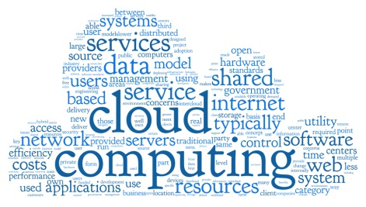

Figura 6 - Cloud Computing

Fonte: FORBES, 2015

1. **O QUE É, PARA QUE SERVE, E COMO USAR?**
   1. **Virtualização**

Nossa noção atual de Cloud Computing – computação nas nuvens – vem primeiramente de algo chamado Virtualização. A virtualização nada mais é do que a separação de software e hardware, onde os componentes de um software – a base de dados, o software em si, a rede necessária para acesso – estão diretamente em um servidor ao invés da máquina local de trabalho.

Essa separação permite o compartilhamento do Hardware, direcionando recursos para um usuário quando necessário, porém sem o custo de manter diversos servidores, diversas maquinas para uma mesma aplicação.

A Virtualização pode ser separada em 3 (três) tipos, segundo Turban (2013):

* Virtualização de Armazenamento – compartilhamento do armazenamento físico por vários dispositivos, gerenciado através de um só servidor.
* Virtualização da Rede – combinação de recursos de uma rede, dividindo sua carga para as maquinas que precisarem, sendo possível nomeação de um servidor dentro desta rede.
* Virtualização de Hardware – quando um Software emula os recursos de um Hardware, ou mesmo de todo um ambiente. Também conhecido como máquina virtual.

A Virtualização, por si só, oferece maior flexibilidade no orçamento da área de TI, afinal é necessário, em uma situação ideal, apenas um servidor para consolidação de armazenamento, rede, aplicativos, e emuladores de Hardware, diminuindo os custos de manutenção, administração e preparação de pessoal.

É a partir desta ideia de virtualização de maquinas que surge a o conceito de Cloud Computing, onde todo acesso, todos os aplicativos, acessos, base de dados e servidores não ficam mais situados fisicamente na empresa, e sim em Centros de Dados e provedores.

Empreendimentos na nuvem são ainda mais eficazes quando se fala em custo. Como o armazenamento não é feito diretamente na empresa e sim via terceirização, a empresa elimina custos com administração e manutenção de servidores físicos podendo, dependendo de qual provedor for escolhido, fazer toda a manutenção de dados na empresa via máquina com acesso ou até mesmo via Aplicativos Mobile, como tablets e smartphones.

Uma boa definição para Cloud Computing é a virtualização de servidores com acesso com base na Internet, onde espaço, aplicativos e acesso a redes internas empresariais ou a redes externas são oferecidos por demanda e não comprados baseados em número de maquinas disponíveis.

Via de regra, um contrato com Centro de Dados terceirizado é mais vantajoso para uma empresa do que ter toda uma plataforma virtualizada, um servidor próprio disponível fisicamente; esta, porém, ainda é mais vantajosa do que comprar licenças de uso para cada máquina e cada usuário local.

Vide figura abaixo, demonstrando a diferença entre servidores locais e um Virtual:

Figura 7 – Modelos de Servidor

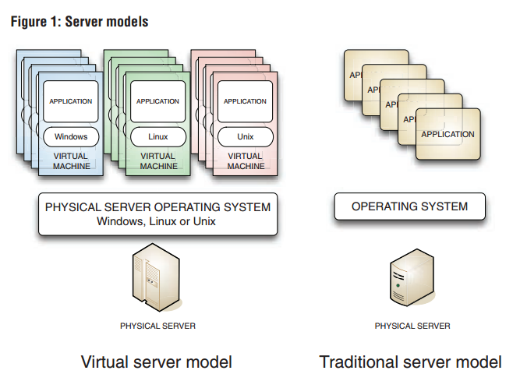

Fonte: IBM, 2014

* 1. **Timeline da Cloud Computing**

Pensando em Cloud Computing, segue uma breve linha do tempo de como surgiu a Cloud Computing:

Figura 8 - Timeline 1880-1995

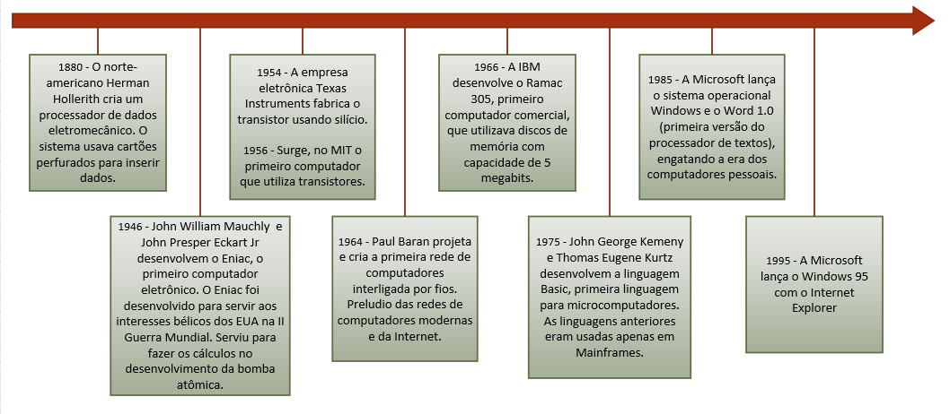

Fonte: Elaborada pela autora

Figura 9 - Timeline 1998 - 2012

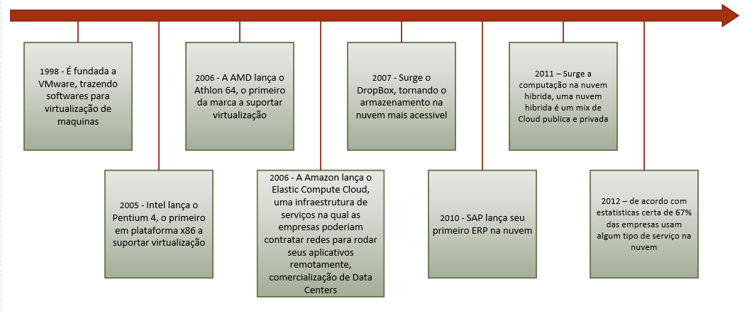

Fonte: Elaborada pela autora

1. **ANALISE E DESENVOLVIMENTO DO PROJETO**

Falando novamente sobre os processos do restaurantes, e tendo em mente toda a parte de requisitos de sistemas, podemos separas alguns dos nossos processos desta forma:

* 1. **Requisitos funcionais e não funcionais:**

Figura 10 - Requisitos

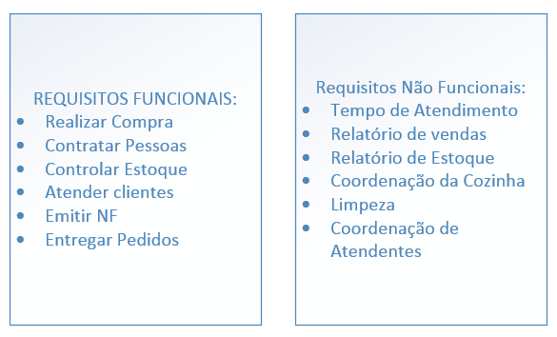

Fonte: Elaborada pela autora

* 1. **Caso de Uso:**

E ainda com estes requisitos em mentes, seguem alguns User Cases:

Figura 11 - Use Case Cliente

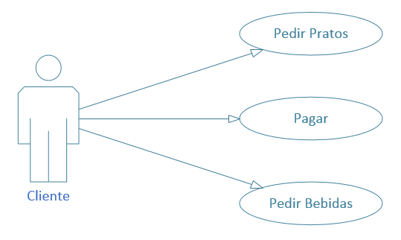

Fonte: Elaborada pela autora

Figura 12 - Use Case Garçom

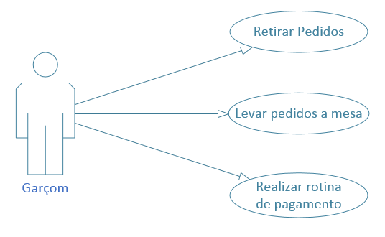

Fonte: Elaborada pela autora

1. **INFRAESTRUTURA DE TI**
   1. **Apresentação da Empresa**

Ainda falando sobre Cloud, e pensando na empresa que iremos construir, precisamos também escolher qual plataforma usaremos. Após pesquisa entre empresas de IaaS (Infraestrutura como serviço), e, após pesquisa entre a Microsoft Azure e AWS, decidimos ficar com a AWS pelo fato de oferecer um leque de opções para infraestrutura além de um DataCenter tanto no Brasil como em países que oferecem uma oportunidade de expansão de negócio.

* 1. **Nome da empresa, nacionalidade:**

Amazon.com, ou AWS, com sede em Seattle USA.

* 1. **Abrangência do mercado de atuação e Posicionamento da empresa no mercado**

Abrangência global, com datacenters espalhados pelo mundo, assim como domínios em inglês (.com), português (.com.br), espanhol (.es), alemão (.de), francês (.fr), italiano (.it), russo (.rs), japonês (.jp), coreano (.kr), chinês (.cn) e em Taiwan (.tw).

A Amazon, líder em vendas online desde a década de 90, criou, em meados de 2006, a AWS; oferecendo serviços de infraestrutura em Cloud como toda a parte de computação, armazenamento e entrega de conteúdo, Banco de Dados, redes, Dados analíticos, Aplicações Empresariais, Serviços móveis, sendo, inclusive, uma das únicas a oferecer a ‘Internet das Coisas,’ na nuvem; onde objetos do dia-a-dia como carros, geladeiras, tv, videogames, micro-ondas e a própria segurança da moradia estão conectadas a Internet.

* 1. **Localização do Datacenter da empresa**

A AWS tem datacenters na America do Norte (Oregon, California), America do Sul (São Paulo), Europa (Dublin e Frankfurt), Pacifico/Oceania (Seul, Cingapura, Tóquio e Sydney) além de um datacenter na China.

Figura 13 - Local datacenter AWS

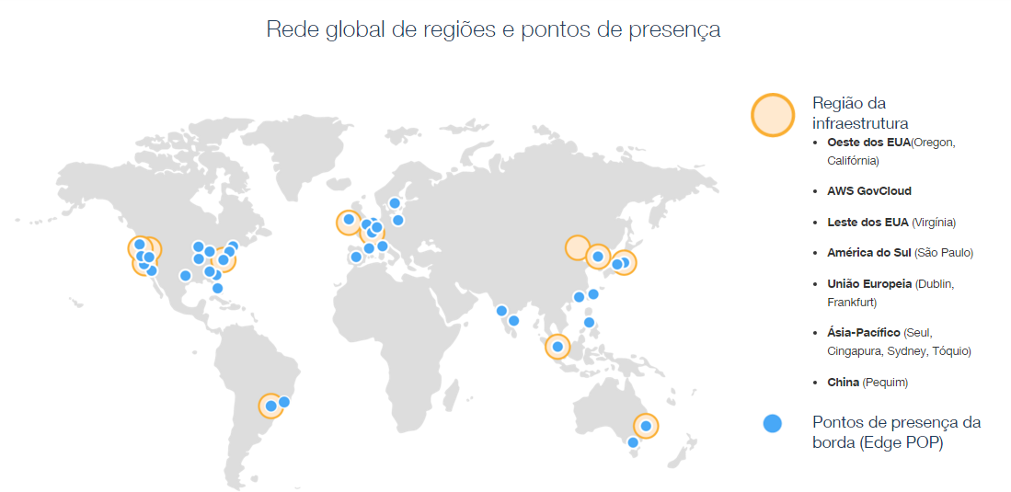

Fonte: AWS, 2016

* 1. **Garantia de qualidade desse Datacenter (Tier)**

Via de regra a AWS não faz parte da TIA 942, porém podemos inferir - baseado em pesquisa - que são o equivalente de Tier 4, ou, assim como outros datacenters no brasil, Tier 3.

* 1. **Certificações internacionais obtidas pela Empresa**

ISO 27001, ISO 27017

* 1. **Serviços e soluções disponíveis**
     1. **Categoria dos Serviços em Nuvem**

Como uma empresa em Cloud que oferece Infraestrutura como Serviço, IaaS, a AWS oferece serviços especializados, como a parte de Big Data, Processamentos, Computação de Alta Performance, Armazenamento de Dados e a Internet das Coisas (IoT em inglês), o limite destes serviços depende do quanto o cliente está disposto a gastar.

Quando falamos de Armazenamento de Dados, por exemplo, temos o Amazon RedShift, que lida com alto volume de dados (Big Data), chegando a Pentabytes de memória por cada conta. A Amazon conta, entre seus clientes do Amazon Red Shift:

Figura 14- Clientes RedShift



Fonte: AWS, 2016

Conforme mencionado, a AWS também oferece o serviço de Computação de Alta Performance (HPC – High Process Computing, em inglês), sendo seu carro chefe o Amazon EC2, ou Amazon Elastic Cloud Compute, que oferece uma maquina na nuvem, com capacidade de processamento, memória e armazenamento de acordo com as especificações do cliente. Entre seus clientes de HPC estão:

Figura 15 - Clientes HPC



Fonte: AWS, 2016

Quando falamos some a ‘Internet das Coisas’ como uma interface capaz de se conectar a dispositivos que são usados diariamente – relógios, carros, geladeiras, micro-ondas, segurança da casa - temos um conceito simples, porém com uma execução um pouco mais elaborada. A Amazon oferece o Lambda – com código próprio e ambiente para testar novos Apps – e o Amazon DynamoDB serviço de banco de dados NoSQL com gestão plena, entre outros.

Figura 16 - Internet das Coisas

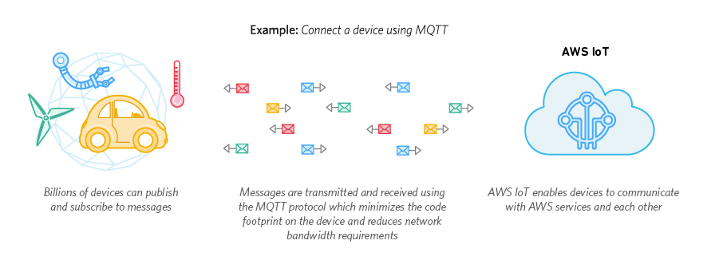

Fonte: AWS, 2016

Vale mencionar que a Amazon oferece serviços de integração dentro de sua própria infraestrutura, como:

* Amazon S3 (Simple Storage Service) – armazenamento de dados em grande quantidade, que pode ser integrado com o EC2.
* Amazon VPC (Virtual Private Cloud): permite a extenção da rede via cloud, gerenciando um cloud privado dentro dos próprios servidores da Amazon.
* Amazon RDS (Relational Database Service): banco de dados (Oracle ou MySQL) administrado e atualizado pela própria Amazon.
  + 1. **Catalogo de Serviços em Nuvem**

A Amazon oferece inúmeros tipos de serviços em nuvem, sendo uma das empresas com o maior numero de serviços de TI oferecidos atualmente, além das categorias já mencionadas, ela trabalha também em áreas experimentais, como o já mencionado Lambda.

A seguir algumas das categorias em que a Amazon oferece serviço; vale notar que cada categoria abre um leque de opções para empresas, desenvolvedores e clientes curiosos.

Figura 17 - Categoria de Serviços

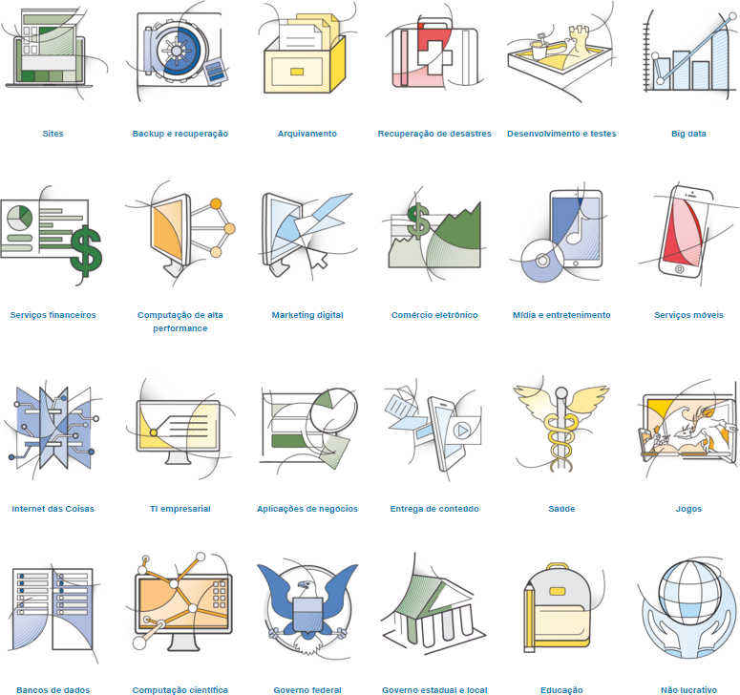

Fonte: AWS, 2016

* + 1. **Suporte**

Para suporte a usuários/empresas a Amazon tem o “AWS Support” disponível em inglês e em japonês, sendo inglês o idioma padrão. Contratos de suporte Enterprise possuem acesso a um TAM (Technical Account Manager, Gerente Técnico da conta, em tradução livre) – Contato técnico, serviço de consultoria e ajuda para planejamento de soluções.

Dependendo do nível de serviço contratado, a Amazon disponibiliza certos recursos exclusivos:

* + - 1. **Desenvolvimento**

Segundo a própria Amazon:

“O plano Developer Support oferece recursos para clientes testando ou realizando uma implantação antecipada na AWS, e também para qualquer cliente que:

- Deseje acesso a instruções e suporte técnico  
- Esteja explorando como acionar rapidamente a AWS  
- Use a AWS para cargas de trabalho ou aplicações que não sejam de produção”

Para suporte, também conta com um Trusted Advisor (Acessor Técnico, em tradução livre) – nível abaixo do TA, com aceso a recursos, e com o intuito de melhorar as práticas do usuário para reduzir custos, aumentar o desempenho e a tolerância a falhas, além de melhorar a segurança – e com Suporte de Arquitetura, uma pessoa que passara as instruções gerais sobre como os serviços podem ser usados para vários casos de uso, cargas de trabalho ou aplicações.

* + - 1. **Business**

Para clientes corporativos, que procuram disponibilidade, escalabilidade e segurança de cargas de trabalho de produção, reduzindo a necessidade de suporte reativo. Como suporte além do TAM, do Trusted Advisor e Suporte a arquitetura também contam com:

* Gerenciamento de eventos de infraestrutura - Com Instruções sobre arquitetura e escalabilidade e suporte operacional em tempo real durante a preparação e a execução de eventos planejados, lançamentos de produtos e migrações.
* API do AWS Support Acesso programático aos recursos do AWS Support Center para criar, administrar e encerrar seus casos de suporte, além de gerenciar operacionalmente suas solicitações de verificação e o status do Trusted Advisor. Isso com acesso ilimitado para todos os níveis da empresa.
* Suporte a software de terceiros - Instruções, configuração e solução de problemas de interoperabilidade da AWS com vários componentes comuns de sistemas operacionais, plataformas e pilha de aplicações.
  + - 1. **Enterprise**

Para clientes corporativos de grande porte, oferecendo recursos para clientes que executam cargas de trabalho de negócios e de missão crítica na AWS, e para qualquer cliente que queira focar no gerenciamento proativo aproveitando toda a infraestrutura da AWS. Além do suporte oferecido nas opções de Desenvolvimento e Business, o contrato de Enterprise conta com:

* Gerente técnico de conta – Um contato técnico designado, disponibilizando consultoria e instruções para ajudar a planejar e criar soluções dentro do ambiente AWS.
* Support Concierge – Um profissional sênior no atendimento ao cliente, familiarizado com a conta, que obtém respostas de maneira rápida e eficientemente para consultas de faturamento e conta.
* Operations Support – Análise consultiva das suas operações de nuvem, recomendações para otimizar a saúde do seu ambiente da AWS e geração de relatórios de eventos por solicitação para ajudá-lo a tomar decisões operacionais bem embasadas.

1. **SERVICE DESK**
   1. **O que é um Service Desk?**

Quando lidamos com Cloud, além de uma plataforma de baixo custo fora da empresa, temos também redução de pessoal, sendo necessário o serviço de suporte terceirizado em caso de problemas ou duvidas referente à infraestrutura.

Primeiramente uma definição do que é um Service Desk:

De acordo com OGC (2001a, p. 11) “o Service Desk é o único ponto de contato entre os prestadores de serviços e usuários, no dia - a - dia. É também um ponto focal para a comunicação de incidentes e de fazer pedidos de serviços. ”

Sendo assim o Service Desk não só é um ponto de contato com o cliente, mas o foco do contato tanto reativo (solução de problemas em contato direto com o cliente) quanto proativo (prevenção de problemas antes do ponto de contato).

* 1. **Características do Service Desk AWS:**

Diferentemente de um Help Desk, um Service Desk tem função proativa com foco no relacionamento entre Empresa-cliente, conforme mencionado no tópico anterior, sendo assim o ponto de contato é centralizado, no caso da AWS, dependendo da conta e do plano escolhido, podemos lidar com algumas pessoas especificamente selecionadas:

* Tecnical Account Manager (Gerente Técnico da conta, em tradução livre) – Contato técnico, serviço de consultoria e ajuda para planejamento de soluções;
* Support Concierge – contato designado para a conta, lidando especificamente com a parte financeira;
* Trusted Advisor (Acessor Técnico, em tradução livre) – nível abaixo do TAC, com aceso a recursos, e com o intuito de melhorar as práticas do usuário para reduzir custos, aumentar o desempenho e a tolerância a falhas, além de melhorar a segurança.
* Gerenciamento de eventos de infraestrutura – Suporte em tempo real, referente a arquitetura, durante a preparação e a execução de eventos planejados, lançamentos de produtos e migrações.
* Operations Support (Suporte à operação, em tradução livre) - Análise em caráter consultivo das operações em Cloud, com recomendações para a otimização do ambiente da AWS e geração de relatórios de eventos, por solicitação, para a tomada de decisões operacionais.
* API do AWS Support - Acesso aos recursos do AWS Support Center para criar, administrar e encerrar os casos eventuais de suporte, além de gerenciar as solicitações de verificação e o status do Trusted Advisor.
* Suporte a software de terceiros– Instruções, configuração e solução de problemas de interoperabilidade da AWS com vários componentes comuns de sistemas operacionais, plataformas e pilha de aplicações.

O suporte conta com Gerente Técnico de contas diretamente na empresa, com visitas agendadas antecipadamente ou em carácter critico.

* 1. **Resposta do Suporte Técnico:**

Considerando que a AWS tem três tipos de contrato disponíveis, existem também níveis diferentes de suporte, baseados no tipo da conta, conforme detalhado no tópico 7.7.3.

Tabela 5 - Suporte Técnico AWS

|  |  |  |  |
| --- | --- | --- | --- |
|  | Desenvolvedor | Business | Enterprise |
| Atendimento ao cliente e comunidades | Acesso 24 horas por dia, 7 dias por semana, ao atendimento ao cliente, à documentação, aos whitepapers e aos fóruns de suporte | | |
| Melhores práticas | Acesso às quatro principais verificações do Trusted Advisor | Acesso ao conjunto completo de verificações do Trusted Advisor | |
| Suporte técnico | Acesso durante o horário comercial aos colaboradores do Cloud Support por e-mail | Acesso 24 horas por dia, 7 dias por semana, aos engenheiros do Cloud Support por e-mail, atendimento on-line e telefone | Acesso 24 horas por dia, 7 dias por semana, aos engenheiros seniores do Cloud Support por e-mail, atendimento on-line e telefone |
| Quem está habilitado a abrir casos | Um contato principal/ Casos ilimitados | Contatos ilimitados/ Casos ilimitados | |
| Severidade do caso/ Tempos de resposta | Normal: até 12 horas Baixa: até 24 horas | Urgente: até 1 hora Alta: até 4 horas Normal: até 12 horas Baixa: até 24 horas | Crítica: até 15 minutos Urgente: até 1 hora Alta: até 4 horas Normal: até 12 horas Baixa: até 24 horas |
| Architecture Support | Instruções gerais | Instruções contextuais com base no seu caso de uso | Análise consultiva e instruções baseadas nas suas aplicações e soluções |
| Launch Support |  | Evento de infraestrutura Gerenciamento (Disponível por uma taxa adicional) | Evento de infraestrutura Gerenciamento (Incluso) |
| Gerenciamento de caso programático |  | API do AWS Support | |
| Suporte a software de terceiros |  | Interoperabilidade e instruções de configuração e solução de problemas | |
| Operations Support |  |  | Análises, recomendações e geração de relatórios operacionais |
| Assistência à conta |  |  | Support Concierge atribuído |
| Instruções proativas |  |  | Gerente técnico de conta designado |
| Definição de preço | 49 USD por mês | O valor inicial é de 100 USD por mês | O valor inicial é de 15.000 USD por mês |

Fonte: AWS, 2016

1. **CONTRATOS DE CLOUD**

Tendo em vista um possível contrato com a AWS, devemos também revisar e negociar as cláusulas do contrato, de forma que a empresa fique coberta quanto a danos, proteção de serviços. Seguem algumas recomendações de cláusulas para o sucesso do contrato:

* 1. **Eleição de Foro do Contrato:**

Sendo a eleição do Foro de Contrato um comprometimento entre as partes para reclamar eventuais quebras de contrato, fica eleito que, caso a reclamante for a empresa contratante, toda a tratativa judicial será feita em São Paulo Capital.

* 1. **Segurança e privacidade de Dados:**

Tendo a AWS DataCenters mundiais, fica decidido, para conveniência empresarial, que todos os dados, programas e servidores escolhidos fiquem também em São Paulo, devendo a AWS prover backup de todos os dados em outro datacenter de sua escolha, visando minimizar perda ou multas por falhas no servidor local.

Fica ao encargo da AWS a implementação de medidas razoáveis para segurança de conteúdo contra perda, dano, acesso ou violação acidental ou ilegal.

Caso ocorra quebra de sigilo, violação de acesso ou perda de dados irreparável, a AWS se compromete em pagar multa de até 20% (vinte por-cento) o valor do contrato além de rescisão imediata do contrato.

* 1. **Níveis de Serviço:**

Fica ao encargo da AWS prover relatórios trimestrais referente ao uso de dados e serviços contratados e quaisquer serviços ou acordos extras que possam ser utilizados.

Caso a AWS não cumprir com o SLA previamente acordados, deverá pagar multa de até 10% (dez por-cento) referente ao contrato mensal. Caso a meta não seja alcançada durantes 3 (três) meses consecutivos, o serviço será rescindido.

* 1. **Rescisão de Contrato**

Fica acordado que a Empresa pode rescindir seu contrato com a AWS a qualquer momento, sem inferir multas, tendo a Empresa um prazo de 15 (quinze) dias para transferir seus dados dos servidores ou recontratar os serviços da AWS.

* 1. **Danos Imateriais**

É concordado que a AWS fica responsável por toda a segurança de dados, ficando responsável por qualquer corrupção de dados ou sistemas da Empresa durante o uso dos servidores, ficando passível de quebra de contrato e multa de até 10% (dez por-cento) do valor pago à AWS no trimestre anterior ao erro. Projeto

1. **CONCLUSÃO**

Como todo o resto do semestre, a jornada para fazer estre trabalho foi tanto fascinante quando frustrante, com a saída de um dos membros originais por motivo pessoal, mas o desenvolvimento do deste trabalho foi tudo bem eficiente e elaborado.

No caso da Basil & Co nós elaboramos um restaurante com tudo na base de ter tudo de tecnologia avançada baseado na TI com serviço de Clound Computing, Service Desk AWS, BI, Enterprise, ERP e CRM, etc.

Podemos ver também toda parte baseada na estrutura de TI como: ERP SAP, CRM, TEF, e-commerce, NFE, BI, RH e Mastersaf que muitas destas estruturas têm suas funções DataBase e aplicações e a maioria dessas estruturas se localizam no ambiente de Localização

Assim também como os Softwares de Infraestrutura: e-mail, DNS, Active Directory, File Server e Print Server, todas essas infraestruturas citadas se localizam no ambiente da produção e logicamente tem sua função para a Infraestrutura.

Cloud Computing é separação permite o compartilhamento do Hardware, direcionando recursos para um usuário quando necessário que podemos separar a virtualização em três tipos, virtualização de armazenamento, virtualização da rede e virtualização de Hardware. E podemos ver tambem a linha de tempo dos progresso do Cloud.

Falando novamente sobre os processos do restaurantes, na análise de desenvolvimento de projetos podemos ver os requisitos funcionais e não-funcionais que utilizamos no restaurante e a base de Use Case.

Ainda falando sobre Cloud e Infraestrutura, na Infraestrutura de TI com muita pesquisa entre empresas de IaaS (Infraestrutura como serviço) podemos ver que na apresentação de empresa ficamos na dúvida se ficariamos com Microssoft, Azure ou AWS, e acabamos ficando com AWS.

Quando lidamos com Cloud, além de uma plataforma de baixo custo fora da empresa, temos também redução de pessoal, sendo necessário o serviço de suporte terceirizado em caso de problemas ou duvidas referente à infraestrutura, ou seja, podemos ver que Que Service Desk tem tudo a ver com Cloud, mas vimos também que Service Desk é uma coisa que esta sendo cada vez mais resumido e sem tempo, e muitas empresas acabam se limitando seu tempo de trabalho.

E Podemos também ver os cinco tipos de serviço Cloud que ecencial para o nosso trabalho: Eleição de Foro do Contrato, Segurança e privacidade de Dados, Níveis de Serviço, Rescisão de Contrato, Danos Imateriais.

REFERENCIAS BIBLIOGRAFICAS

<http://www.applebees.com.br> – Acessado em 16/03/2016.

<http://www.redefrangoassado.com.br/> - Acessado em 16/03/2016.

<https://www.outback.com.br/home/> - Acessado em 16/03/2016.

<http://www.internationalmealcompany.com.br/> - Acessado em 17/03/2016

ROSSI, Lucas. A receita de casual dining caiu no gosto do povo. Revista Exame. Edição 1062. Restaurantes. <http://exame.abril.com.br/revista-exame/edicoes/1062/noticias/a-receita-caiu-no-gosto-do-povo> - Acessado em 18/03/2016.

MASTERSAF, disponível em <https://thomsonreuters.com.br/pt/tax-accounting/onesource-mastersaf.html> - Acessado em 18/03/2016.

<http://www.softwareadvice.com/> acessado em 17/03/2016

Entree Food ERP, disponível em <http://necs.com/entree_food_distribution_software/> - Acessado em 05/04/2016

IBM. Virtualization in Education. Disponível em <http://www-07.ibm.com/solutions/in/education/download/Virtualization%20in%20Education.pdf-> acessado em 26/04/2016

TURBAN, Efraim; VOLONINO, Linda – Tecnologia da Informação para Gestão (2013)

<http://blogs-images.forbes.com/sungardas/files/2015/07/cloud-computing.Forbes.7.22.15.jpg> [arquivo de imagem]

<http://go.sap.com/product/enterprise-management/business-bydesign.html>

“Microprocessor Quick Reference Guide,” disponível em [http://www.intel.com/pressroom/kits/quickrefyr.htm em 03/05/2016](http://www.intel.com/pressroom/kits/quickrefyr.htm%20em%2003/05/2016).

“Cloud ERP: The great enabler of growth,” disponível em [http://go.sap.com/documents/2015/04/4a730a8f-227c-0010-82c7-eda71af511fa.html em 03/05/2016](http://go.sap.com/documents/2015/04/4a730a8f-227c-0010-82c7-eda71af511fa.html%20em%2003/05/2016)

<http://www.vmware.com/br>

“30 years of accumulation: a timeline of cloud computing” disponível em <https://gcn.com/Articles/2013/05/30/GCN30-Timeline-Cloud.aspx?Page=1> em 02/05/2016

“AWS Risk and Compliance” disponível em <http://d0.awsstatic.com/whitepapers/compliance/AWS_Risk_and_Compliance_Whitepaper_1231.pdf> em 09/05/2016

“AWS Cloud Compliance” disponível em <http://aws.amazon.com/compliance/> em 09/05/2016

“AWS Introduction” disponível em <https://www.youtube.com/watch?v=N89AffsxS-g> em 16/05/2016

<http://revistapensar.com.br/tecnologia/pasta_upload/artigos/a42.pdf> disponível em 16/05/2016

OGC, Office of Government Commerce. Service Delivery. Londres – Inglaterra: The Stationary Office, 2001a.